北京联合大学商务学院位置图
北京联合大学商务学院位置图
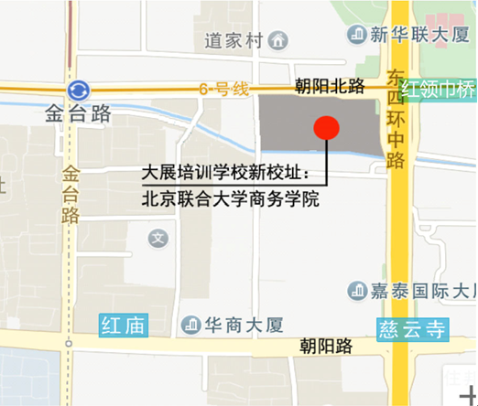

联系电话：85983055/85984525
一、地铁（6号线、14号线金台路站下）
东南口出，向东步行7分钟即可到达；或者出地铁口乘任意一辆公交车坐一站到“延静里”下车即可。
二、公交（延静里、金台路口东、金台路口北、金台路口南、红领巾桥北、红领巾桥南）
1、延静里站：30路、75路、126路、140路、306路、486路、640路、682路；
2、金台路口南：117路、419路、502路、621路、973路、976路、985路、988路；
3、金台路口北：31路、619路、635路、682路
4、红领巾桥南：450路、496路、657路、690路、740路、特9外环；
注：联大商务学院无停车位，请考生乘坐公共交通工具。

